Petrokimya ve Gaz Teknolojileri ve Ekipmanları İş Gezisi



Pekin’de düzenlenen Uluslararası Petrokimya ve Gaz Teknolojileri ve Ekipmanları Fuarı konusunda en önemli ve en kapsamlı fuarıdır. CIPPE & CISGE fuarına dünyanın her yerinden birçok katılımcı iştirak etmektedir. Sizler de yabancı pazarlardaki payınızı artırmak istiyorsanız, sektöründeki son gelişmeleri yerinde görme imkanı yaratan bu dünya fuarını mutlaka ziyaret ediniz.

29 - 31 Mart 2016 / ÇİN – Pekin

fuarda sergilenecek ana konular … 2 fuar bir arada
Petrol ve gaz arama, üretim ekipmanları, Petrol ve petrokimya ekipmanları ve üretim, sondaj (kara ve deniz için), jeofizik için Teknoloji ve ekipman, petrol ve doğal gaz boru hattı mühendislik Teknoloji ve ekipmanları, Petrol ve petrokimya endüstrisinde bilimsel araştırma ve laboratuvar için Teknoloji ve ekipmanları, Petrol arıtma Teknolojik süreç ve ekipman, PCL & DCS Kontrol Sistemi, Petrol ve gaz toprak teknik donanım, Güvenlik, çevre koruma ve enerji tasarrufu için Teknolojiler ve ekipman, Petrokimya üretim ve gelişmiş malzeme, Elektrik ve elektronik cihazlar, kablo ve elektrik tel, Benzin ve gaz istasyonu Satış sistemi ve tesisleri, Petrol ve gaz taşımacılığı için Boru Hattı, Tank araba ve özel araçlar, Sıvı denetimin ekipman-Kompresör, Pompa, Vana Fan ve endüstriyel güvenlik ve işgücü koruma Yangın ve alarm ekipmanları, makaleler, Endüstriyel patlamaya dayanıklı ürünler, anti-korozyon sanayi durulama, teknoloji ve malzeme için donatım, Yükleme ve boşaltma, paketleme, depolama ve taşıma için Teknoloji ve ekipman;
Shale gaz geliştirme, Petrol ve Gaz Şirketi Hizmet, Petrol ve Gaz Ekipmanları İmalatı, Mühendislik İnşaa, Yazılım ve Bilgi Servisi, Teknoloji / çözüm sağlayıcı, Üniversiteler ve araştırma enstitüleri, Güvenlik servis sağlayıcı, Shale gaz arama ekipmanı, kırılma ekipmanları, Anket, haritalama, ekstraksiyon, saflaştırma donanımları, Yağ depo mühendisliği, elektrik mühendisliği, Çalar, yangın söndürme ekipmanları, emniyet koruma ürünleri, Deney ve simülasyon sistemi …

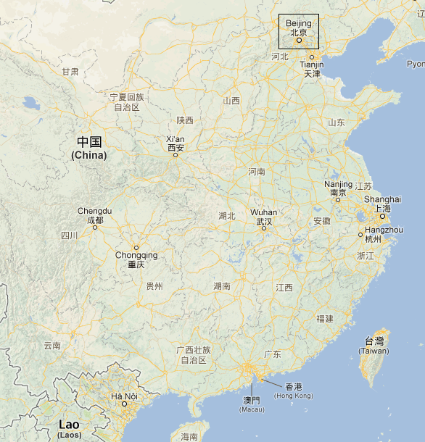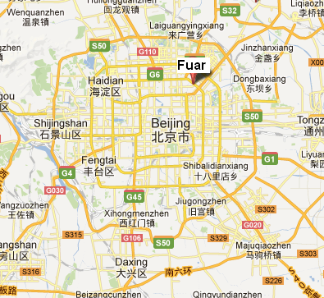

Petrokimya ve Gaz Teknolojileri ve Ekipmanları İş Gezisi

Program 1: 5 gece - 6 gün THY & Airchina ortak uçuşu ile 28 – 31 Mart 2016

27 Mart 22:00’de Atatürk Havalimanı Dış Hatlar gidiş terminali Gürtour Travel Agency kontuarı önünde buluşma.

28 Mart Saat 01:00’de TK 20 & CA 3006 seferi ile Pekin’e hareket, 16:05 Pekin’e varış. Özel aracımız ile Pekin’de 3 gece konaklayacağımız 5* Beijing Crowne Plaza Wangfujing Hotel’e yerleşme ve otelde geceleme.

29-30.Mart Sabah kahvaltısı ve fuar ziyareti ( Beijing / Fuar Alanını ziyaret )

31 Mart Sabah kahvaltısı ve fuar ziyareti ( Beijing / Fuar Alanını ziyaret )
Saat 20:00’de özel aracımız ile havaalanına transfer.

01 Nisan Bilet ve bagaj işlemlerinden sonra TK 21&CA 3005 seferi ile 00:50’de İstanbul’a
hareket 05:10 İstanbul’a varış ve tur sonu.

Program 2: 5 gece - 6 gün W5 Mahan Air 28 – 31 Mart 2016

27 Mart 08:30’da Atatürk Havalimanı Dış Hatlar gidiş terminali Gürtour Travel Agency kontuarı önünde buluşma. Saat 10:35’de W5113 seferi ile Tahran’a hareket, 15:10 Tahran’a varış. Saat 18:15’de W5079 seferi ile Pekin’e hareket.

28 Mart Saat 06:20 Pekin’e varış. Özel aracımız ile Pekin’de 3 gece konaklayacağımız
5* Beijing Crowne Plaza Wangfujing Hotel’e yerleşme, serbest gün ve otelde geceleme.

29-30.Mart Sabah kahvaltısı ve fuar ziyareti ( Pekin / Fuar Alanını ziyaret )

31 Mart Sabah kahvaltısı ve fuar ziyareti ( Pekin / Fuar Alanını ziyaret )
Saat 20:00’de özel aracımız ile havaalanına transfer.

01 Nisan Bilet ve bagaj işlemlerinden sonra W5078 seferi ile 00:40’da Tahran’a hareket.
05:00 Tahran’a varış. Saat 06:50’ de W5112 seferi ile İstanbul’a hareket, 08:35 İstanbul’a varış ve tur sonu.

Ücrete Dâhil Olan Hizmetler
1- Belirtilen havayolu ile gidiş – dönüş ekonomi sınıfı uçak bileti
2- Havaalanı vergileri ve sigorta
3- Belirtilen otelde oda & kahvaltı konaklama
4- Tek Girişli Çin vizesi
5- Havaalanı / Hotel / Havaalanı transferleri
6- Seyahat sigortası
7- GÜRTOUR TRAVEL AGENCY rehberlik hizmetleri

Fiyata Dâhil Olmayan Hizmetler
1- Yurt dışı çıkış harcı 15 TL
2- 20 kg. aşan bagaj ücretleri
3- Şahsi tercümanlık hizmeti : 150,-USD
4- Otelde Kişisel harcamalar ( öğle ve akşam yemekleri vb.)
5- Çin içerisinde her türlü rezervasyon değişikliği
6- Pekin’de ekstra otel konaklaması

Nakit Ödemeler
- Tur bedelinin yarısı kayıt esnasında ödenir.
- Bakiye hareket tarihinden 30 gün önce tahsil edilir, ödeme nakit veya banka havalesi olmalıdır.

Taksitli Ödemeler ( TL ödemelerde ödeme anındaki kur baz alınır.)
- Kredi Kartına Taksit imkanlarını sorunuz.
- Kredi Kartı ile taksitlendirme işlemi tur kaydı esnasında yapılır.

TUR KAYIT FORMU

Petrokimya ve Gaz Teknolojileri ve Ekipmanları İş Gezisi

Nakit Tur Bedelleri : Euro
Program 1  THY & CA |  | THY & CA ile 28 – 31 Mart ( 5 gece - 6 gün ) IST – Pekin – IST  3 gece ( 5* Beijing Crowne Plaza Wangfujing Hotel ) Pekin |  |  | İki kişilik odada kişibaşı: 1595 € -  Tek kişilik oda farkı : 295 € -
Program 2  Mahan Air |  | W5 Mahan Air ile 28 – 31 Mart ( 5 gece - 6 gün )  IST – Tahran – Pekin – Tahran – IST  3 gece ( 5* Beijing Crowne Plaza Wangfujing Hotel ) Pekin |  |  | İki kişilik odada kişibaşı: 1395 € -  Tek kişilik oda farkı : 295 € -
NOT : Mahan Air ile Istanbul ve Ankara kalkışlı uçuşlar. Dileyenler için Guangzhou ve Bangkok dönüş imkanı. Business Class uçuş farkı 950 Euro’ dur.
Şirket Unvanı / Yetkili kişi : ………………………………………………………………………………………………………………………………………………
Fatura Adresi : …………….………………………………………………………………………………………………………………………………………………
Vergi Dairesi : ……………..………………………………………………..Vergi No: …………………………………………………………………………………
Tel :………………………………………… Faks:………………………......... E:Mail:……………………………………@ ………………………………………

Tura Katılacak Kişilerin: Adı - Soyadı |  |  | iki Kişilik Odada | Tek kişilik oda |  | Cep
 lütfen ödeme şeklini işaretleyiniz.Taksitli satışlarda ( Maximum,Axess,World,Cardfinans,Shop&Miles ve BonusCard cinsini de boşluğa yazınız.
Ödeme Şekli : Nakit □ , Kredi Kartı □ , Taksitli Kredi Kartı □___Ay . . . . . . . . . . . . . . . . . . . . . . . . . . . . . . . . . . . . . . . . . Card

Genel Şartlar : * Müracaatta bulunmak şartların kabul edildiği anlamına gelir. * Zorunlu durumlarda Gürtour Travel, kendi iradesi dışında oluşan sebepler yüzünden, program süresi ve standartlarını değiştirmeden, otel, hareket saatleri ve şehirleri önceden haber imkani bulamasa dahi değiştirme hakkına sahiptir. * Ödemelerde EURO satış kuru esas alınacaktır. * Müracaat sırasında tur bedelinin %50 si, geri kalan bakiye ise hareket tarihinden 30 gün önce tahsil edilir. * Ödeme şartlarına uyulmadığı taktirde tur iptal edilmiş sayilir. * Cezasız iptallere yönelik son başvuru tarihi hareket gününden 21 gün öncedir. Bu durumda tur bedelinin % 25 i bloke edilir. Belirtilen tarihten sonra ki iptallerde ise geri ödeme yapılamaz.( İptallerin yazılı yapılması şarttır.) * Tur başladıktan sonra , tur programına uymak zorunludur. * Talep edilen değişiklikler, teknik şartlar dahilindedir. * Zamanında vize başvurusu için verilmeyen pasaport ve evraklardan dolayı alınamayan vizeler için acentamız sorumlu tutulamaz ve iptal koşulları devreye girer. * Tek kişilik başvurularda oda paylaşımı mümkün değil ise katılımcı tek kişilik oda farkını ödemek zorundadır.* 3 kişilik oda konaklaması fiyatı, iki kişilik odada kişi başı fiyatlarla aynı uygulanır. 3 kişilik oda, 2 kişilik odaya ilave portatif yatak eklenerek sağlanır. * Tur kayit formu 2 sayfadan olusmaktadir. * Taraflar, Ihtilaf halinde Istanbul Mahkemeleri ve Icra dairelerinin yetkili olduğunu şimdiden kabul eder. Yukardaki bilgiler ışığında tura kaydımın yapılmasını rica ederim

Nakit Ödemeler :1)Tur Bedelinin % 50’ si müracaat sırasında 2)Bakiye / Kalan % 50’si hareket tarihinden 30 gün önce nakit yapılacaktır
Ödemenizi GÜRTOUR İş Bankası Pangaltı Şubesi - EURO Hesabı : 508072 - USD Hesabı : 573338 - TL Hesabı : 788158
( TL ödemelerde ödeme anındaki kur baz alınır. ) Kayıt için katılım formunu ve Banka Dekontunu 0 212 233 21 76 ya fakslayın.

FATURALAMA İŞLEMLERİNİN SIHHATLİ OLMASI İÇİN ÖDEMELERİNİZİN TAMAMINI, BELİRTİLEN ŞİRKET ÜNVANI İLE YAPINIZ .

YUKARIDAKİ BİLGİLER IŞIĞINDA TURA KAYDIMIZIN YAPILMASINI RİCA EDERİZ ...

Yetkili İsim – Soyadı Kaşe ve İmza Tarih

……………………………………………….. ……… / ….. / ………..

